Kurtovi přeskočilo (Erlend Loe) - Práce s knihou zvlášť pro děti s OMJ
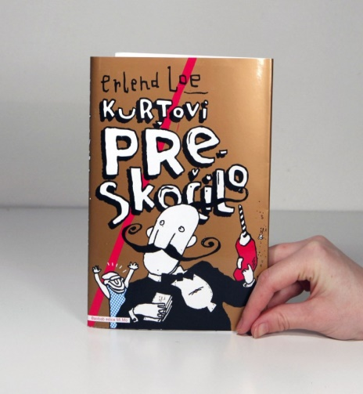
Kniha je ideální četba pro žáky s OMJ. Je ilustrovaná dost popisně a přitom vtipně. Výrazy postav ilustrovaných Kimem Hiorthøyem odpovídají tomu, jak jsou popsány v textu. Na každé straně dva větší obrázky. I ti žáci, jež by neporozuměli, mají velkou šanci zažít radost z četby a z vyprávění, kterému rozumí. Text je psaný jednoduchým jazykem bez metafor, zato budete mít chuť se smát nahlas humorným, až satirickým situacím jedné úplně normální norské rodiny. Normální, až na to, že jejímu otci přeskočilo. Příběh je lehce didaktický. Diskuse Kurta a jeho manželky v úvodní části knihy nastiňuje její pokračování: Máme všechno, co potřebujeme, nebo by nám bylo líp, kdybychom měli ještě víc?
Kniha rozesměje a baví děti od 1. třídy až po ty nejstarší.

Obsahový cíl:
- Žák čte knihu, rozvíjí fantazii, poznává slova v kontextu, porozumí ironii, je nucen klást si otázky a hledat na ně odpovědi, zamýšlí se nad pojmem bohatství, co nám může přinést, co vzít
Jazykový cíl:
- žák si osvojí novou slovní zásobu, procvičí si číslovky, tvoří reklamní plakát nebo politický slogan
- hlasité čtení – rozvoj správné výslovnosti a melodie vět
Slovní zásoba:
Může rozvíjet různá témata: 1. rodina, 2. byt, dům, pokoj, 3. popis osoby, charakteristika
Ideální je metoda čtení s otázkami, pro starší děti můžeme zařadit diskusi k politickým strategiím a nastolit otázky tipu: jak se chová politik, co říká, jak se tváří atd. co znamenají slova na volebních plakátech a hesla na billboardech.
Pokud by se četlo dál, až na s. 60:
Starší žáci se mohou zaobírat otázkou nad posláním politiků a jejich volebních strategiích. Jak souvisí peníze a moc, moc rozhodovat.
Pomůcky:
Kniha Kurtovi přeskočilo, zvětšené obrázky členů rodiny (plus Gunnar, Georg, zlatník, policista), jejich krátký portrét, pár situací (rozhovor v posteli), vystříhané věci ze s. 42 a k nim možno cedulky s názvy (pro žáka začátečníka), obrázek přístavu, atrapy diamantů, piktogram kotvy, obrázek ještěrky a přívěsného vozíku, mapu Evropy, ideálně balicí papíry, fixy, tužky, nastříhané menší papírky a dál podle fantazie.
- Fáze před čtením:
1. Zvětšené okopírované portréty jednotlivých členů rodiny. Každý žák (nebo ve dvojicích) si vybere jednu postavu a vymýšlí jí jméno, co rád dělá. Potom sdílíme dohromady.
2. Kde to je a na co se asi dívají (obr. na s. 9) a jak se tváří? Společná diskuse.
3. O čem si asi povídají? (obr. s. 10, 12) jaký je rozdíl, co se stalo? apod.
4. Co je opak slova nudný? Nudíte se někdy? A proč?
Jiná varianta:
Každý si přečte záložku knihy (pěkně graficky zpracovaná) a společně na balicí papír píšeme, čemu nerozumíme. Kdo to je romanopisec, scénárista, designér, ilustrátor atd.
Pro pokročilejší čtenáře můžeme přidat i informace o knize, co to je tiráž, co všechno v ní najdeme.

- Během četby:
1. Otázky: během četby se přirozeně nabízejí:
O čem si asi Kurt s Annou-Lisou povídají? (obr. s. 10, 12) jaký je rozdíl, co se stalo?
2. Po scéně (s. 20), kdy Kurt zachrání George a odnese ho do kanceláře svého šéfa Gunnara.
Otázka (hledání souvislostí): Už jste někomu zachránili život? Nebo znáte někoho takového?
nebo
Úkol: (potřeby: menší papíry cca A5, tužky, čepice nebo klobouk na losování)
Zavřete oči a představte si hodně, ale opravdu hodně peněz… A teď si zkuste přestavit, že jsou všechny vaše… Co byste si za ně koupili? Stále zavřené oči. Po chvíli ztišení následuje psaní. Rozdáme dětem malé papírky a obyčejné tužky. Každý napíše tři věci, které by si koupil. Potom vybereme a postupně čteme a děti tipují, co kdo napsal, co je čí přání.
Úkol: Dohromady složí obrázek, jméno a charakter (např. Kurt -- Je to šofér a jezdí s ještěrkou – obrázek)
3. Dál čteme nahlas, výrazně do s. 30 (nebo čtou děti, střídají se).
Příklady otázek:
Co dělá člověk, kterému přeskočí (pro pokročilejší). Proč Kurt ustřihl policistovi knír? Proč se tak chová? Apod.
Co asi znamená norsky cedule „høy Last“. Děti tipují a neřekneme, co to je, pokračujeme četbou. Odpověď se dozvíme z vyprávění.

- Po četbě:
1. Přemýšlejte, co si asi za 50 milionů koupí Kurt.
Tip: Možno potom doprostřed dát rozstříhané obrázky ze s. 42 (slovní seznam na s. 43) a srovnat.
2. Jak to s Kurtem bude dál, co se všechno změní v jeho životě…
Zkuste dopsat kousek příběhu…
3. Která z postav vám byla sympatická a proč?
Sdílíme ve dvojicích a na doporučení a podle času přede všemi.

trampolína | sekačka na trávu
autodráha | elektrický zubní kartáček
videokamera | vrtačka
nový nábytek (křeslo) | hi-fi věž s velkými reproduktory
stříhátko na nehty | časopis  Vaše peníze
stroj na řezání asfaltu a betonu
Kurt
Je to šofér a jezdí s ještěrkou

Anna-Lisa
Je to architektka.

Tlustá Helena
Je jí jedenáct a je dost tlustá.

Kurt junior – Limonádový Kurt
Je mu devět a má moc rád limonádu.

Bud
Je mu jen málo roků a je malinký.

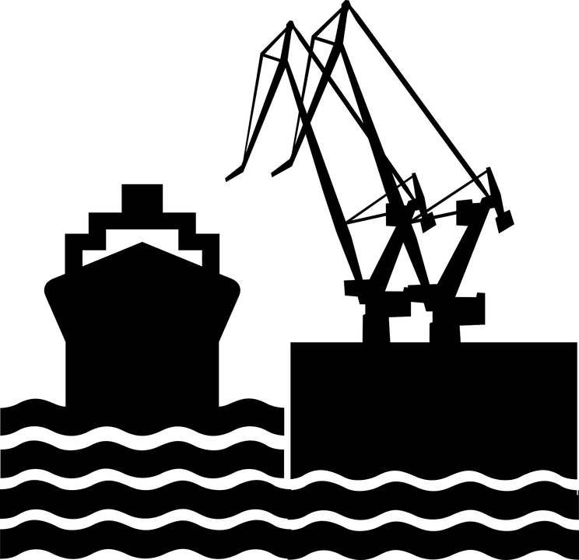

Ukázka práce s materiálem:

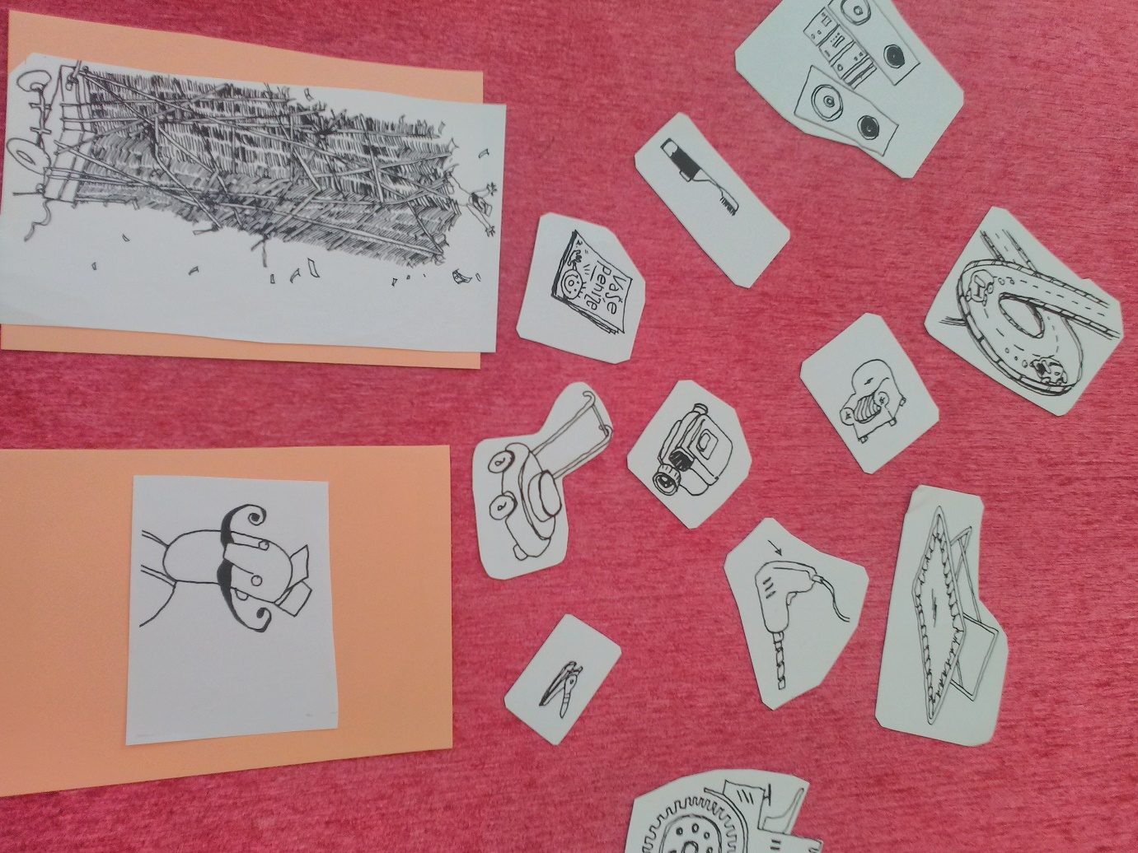

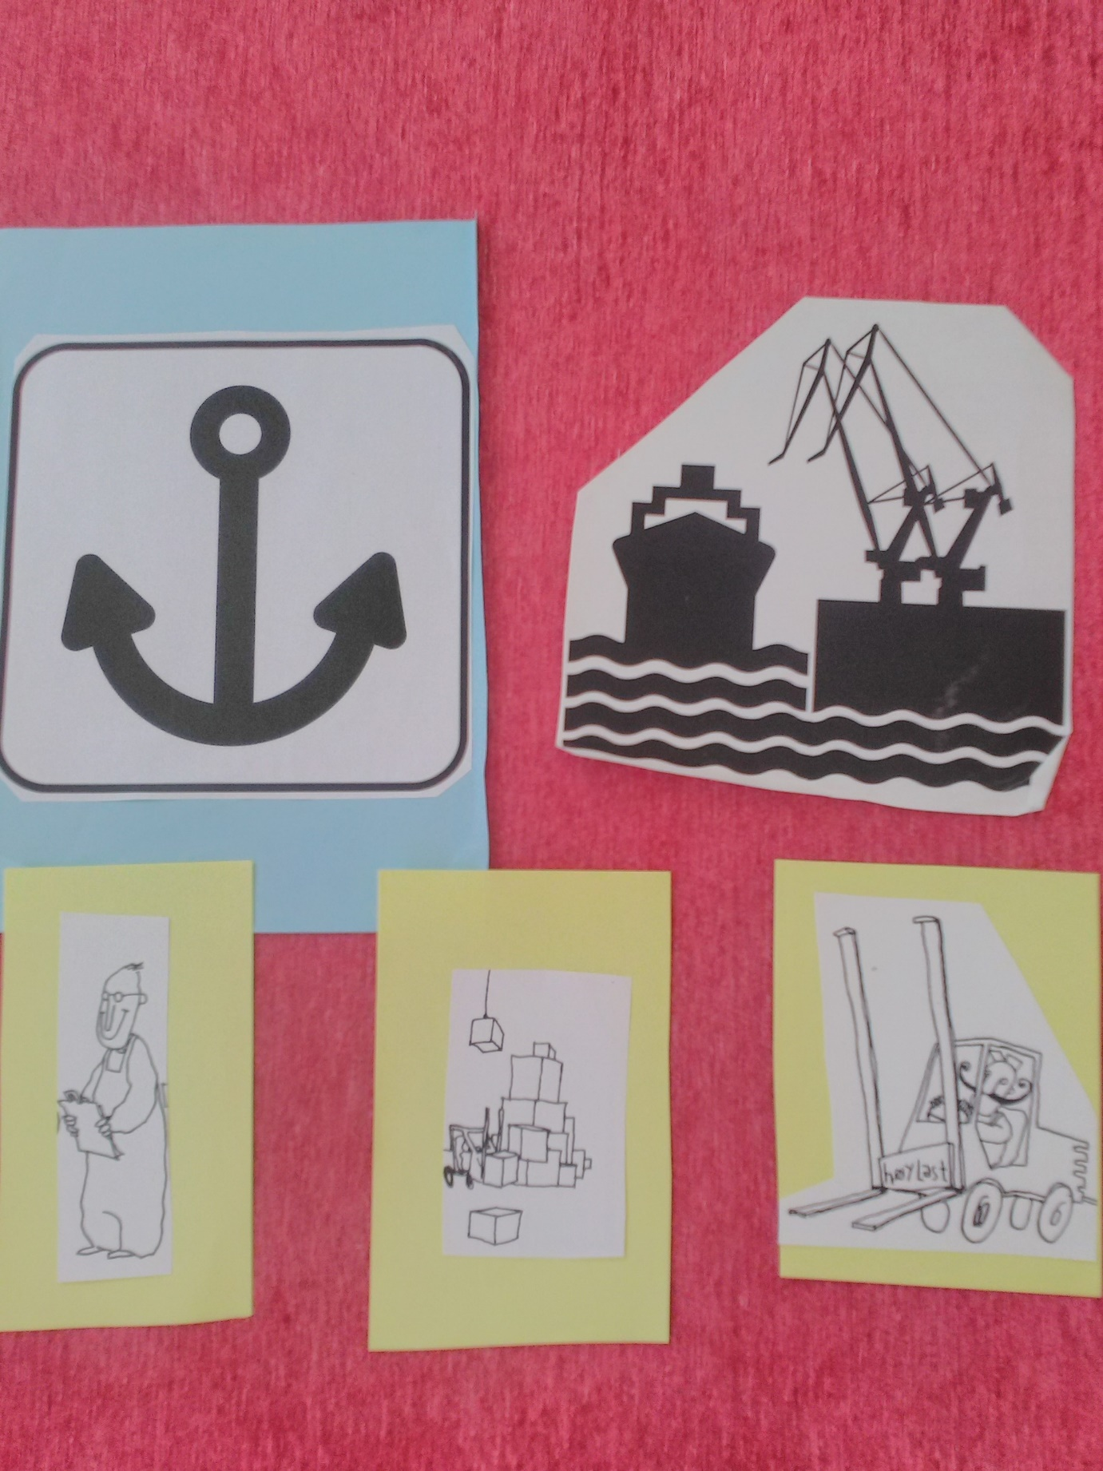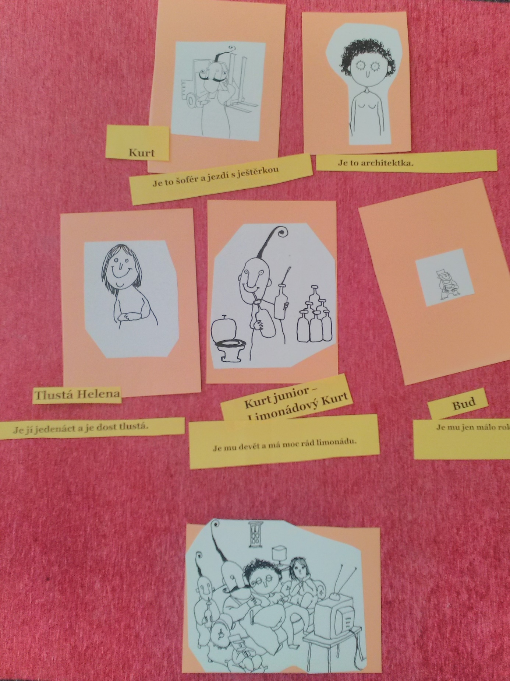

Použité zdroje:
Obrázky:
[cit. 2018-04-27] Dostupné pod licencí Public domain a Creative Commons na WWW:
- <https://pixabay.com/cs/kotva-p%C5%99%C3%ADstav-lo%C4%8F-keeper-kravata-99121/>
- <https://pixabay.com/cs/je%C5%99%C3%A1b-dok-molo-p%C5%99%C3%ADstav-mo%C5%99e-lo%C4%8F-1295842/>
- autorka materiálu

